Индивидуальный проект

Этап 2

Абдулфазов Мансур Али оглы

Содержание

Задание 1

Выполнение работы 1

Вывод 5

## Задание

1. Добавить к сайту данные о себе.
   * Список добавляемых данных.
     + Разместить фотографию владельца сайта.
     + Разместить краткое описание владельца сайта (Biography).
     + Добавить информацию об интересах (Interests).
     + Добавить информацию от образовании (Education).
   * Сделать пост по прошедшей неделе.
   * Добавить пост на тему по выбору:
     + Управление версиями. Git.
     + Непрерывная интеграция и непрерывное развертывание (CI/CD).

## Выполнение работы

1. Запустил веб-сервер для его обслуживания и автоматической перезагрузки при редактировании страниц. (рис. 1)

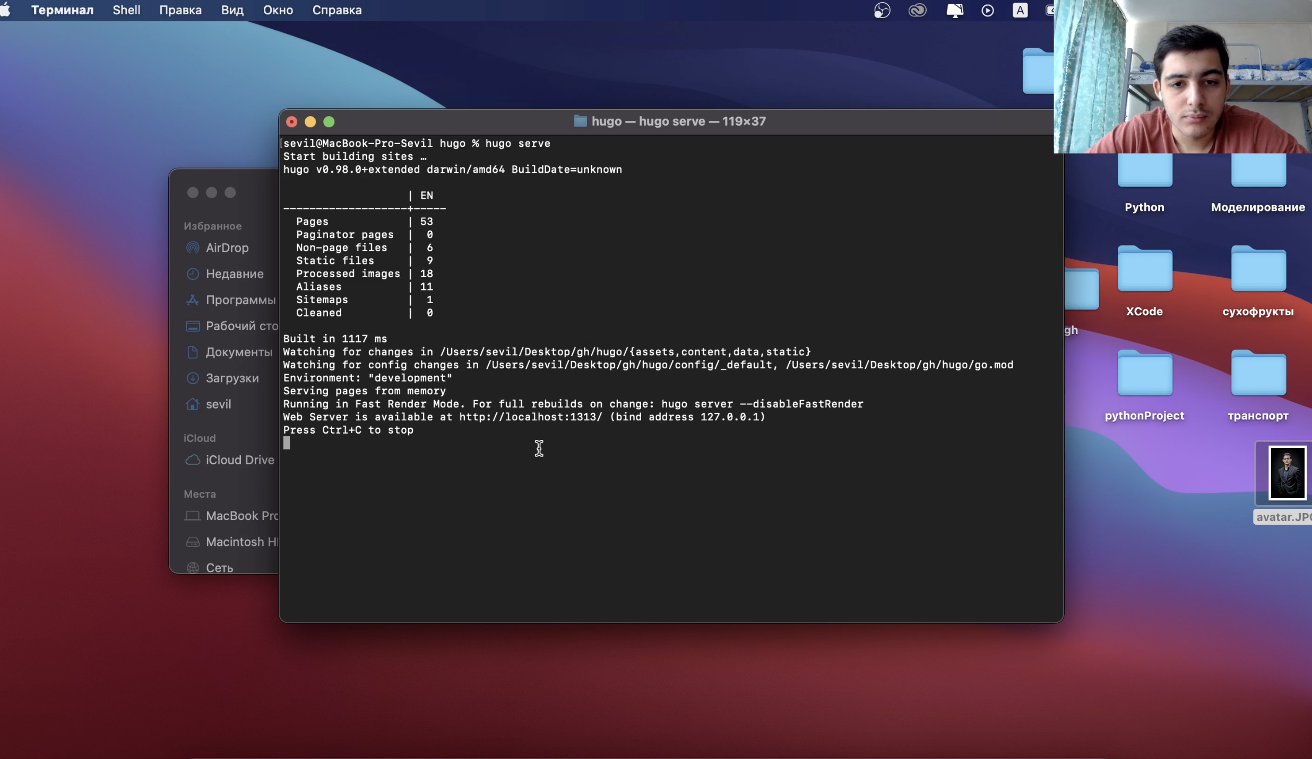

Запуск веб-сервера с помощью команды hugo serve

1. Изменил аватар профиля (рис. 2)

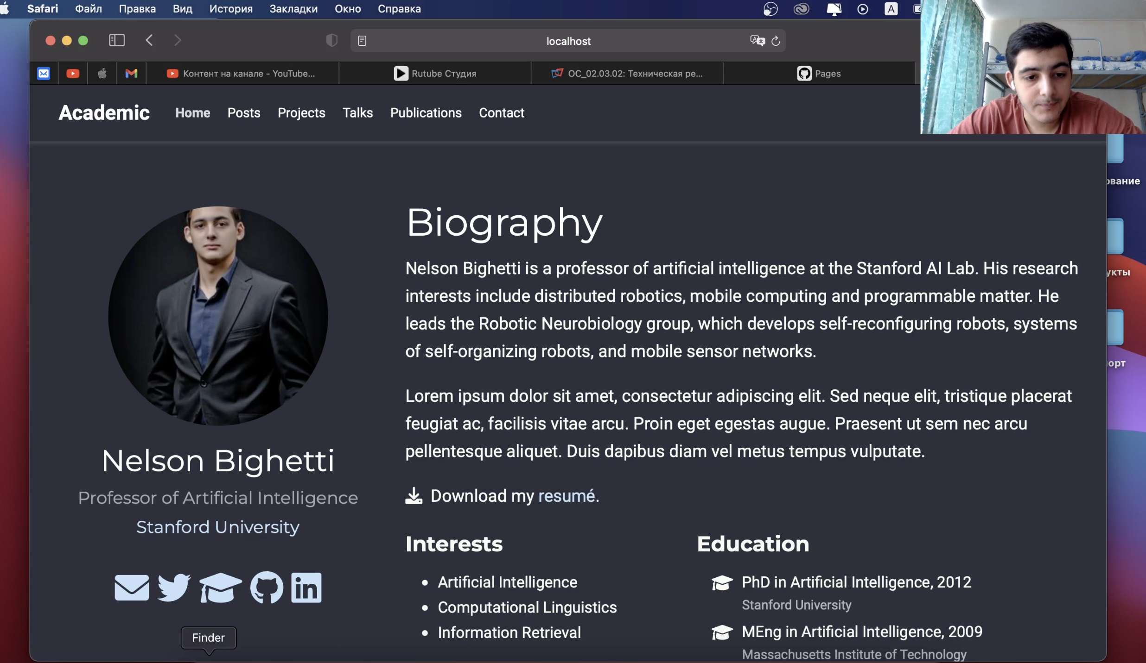

Изменение аватара

1. Добавил информацию об интересах. (рис. 3)

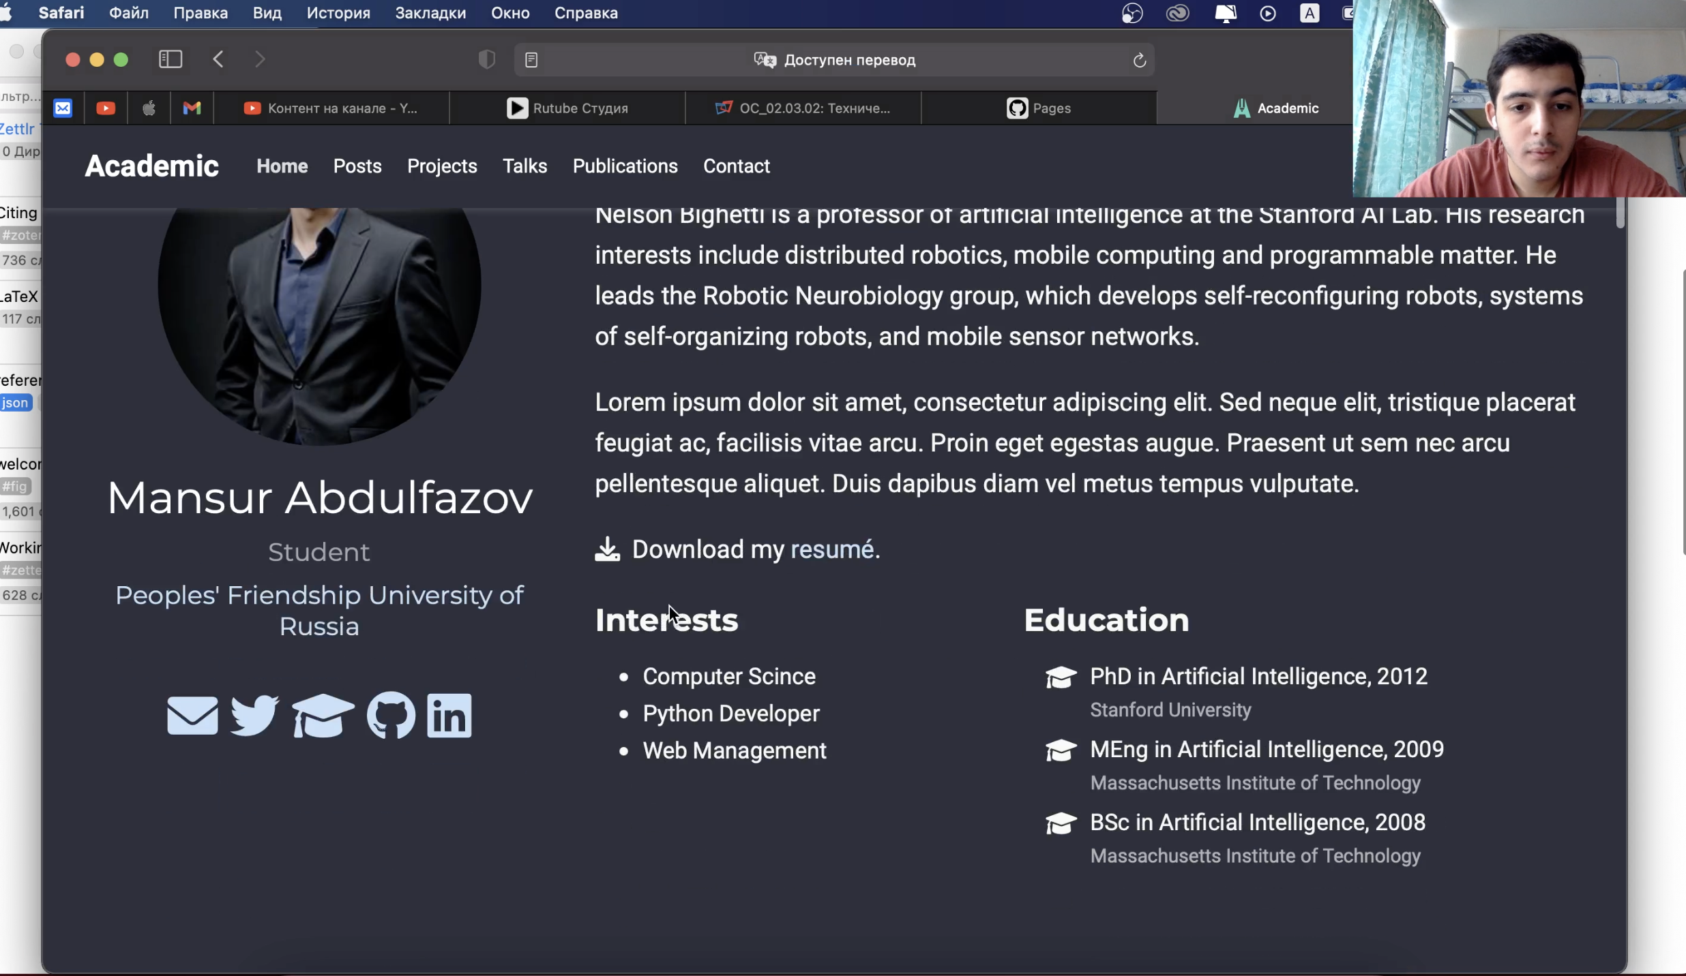

Добавление информации об интересах

1. Добавил информацию об образовании. (рис. 4)

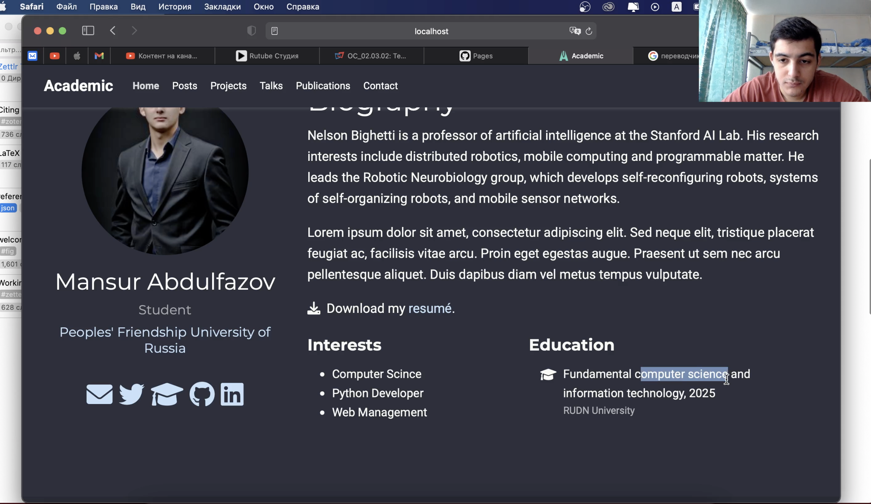

Добавление информации об образовании

1. Добавил информацию о своей биографии. (рис. 5)

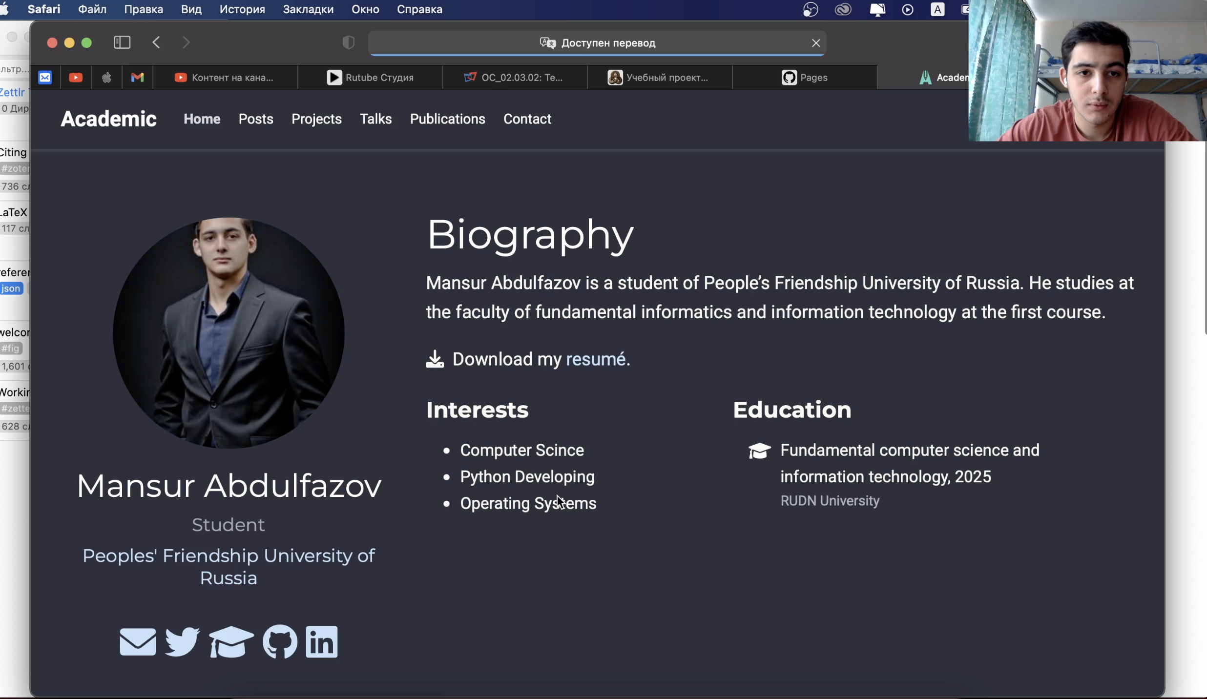

Добавление информации о биографии

1. Добавил пост на тему “Git” (рис. 6)

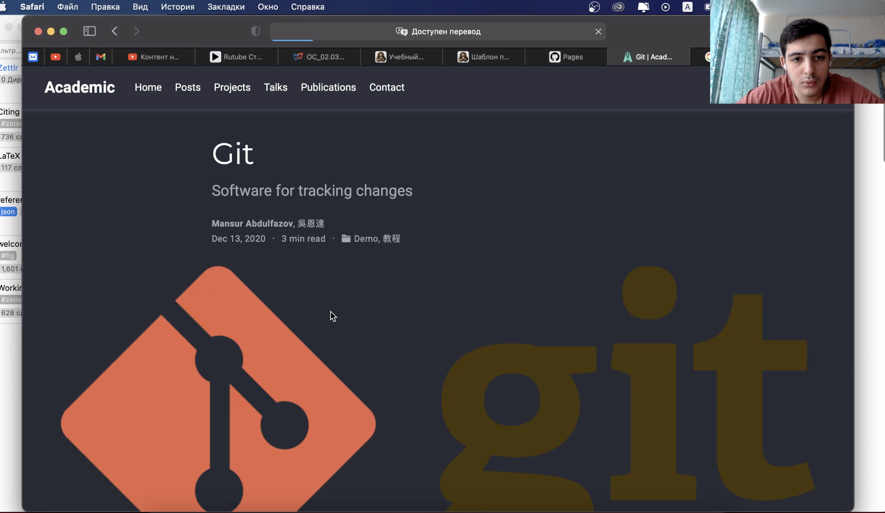

Добавление поста

1. Посмотрел результат работы с постом.(рис. 7)

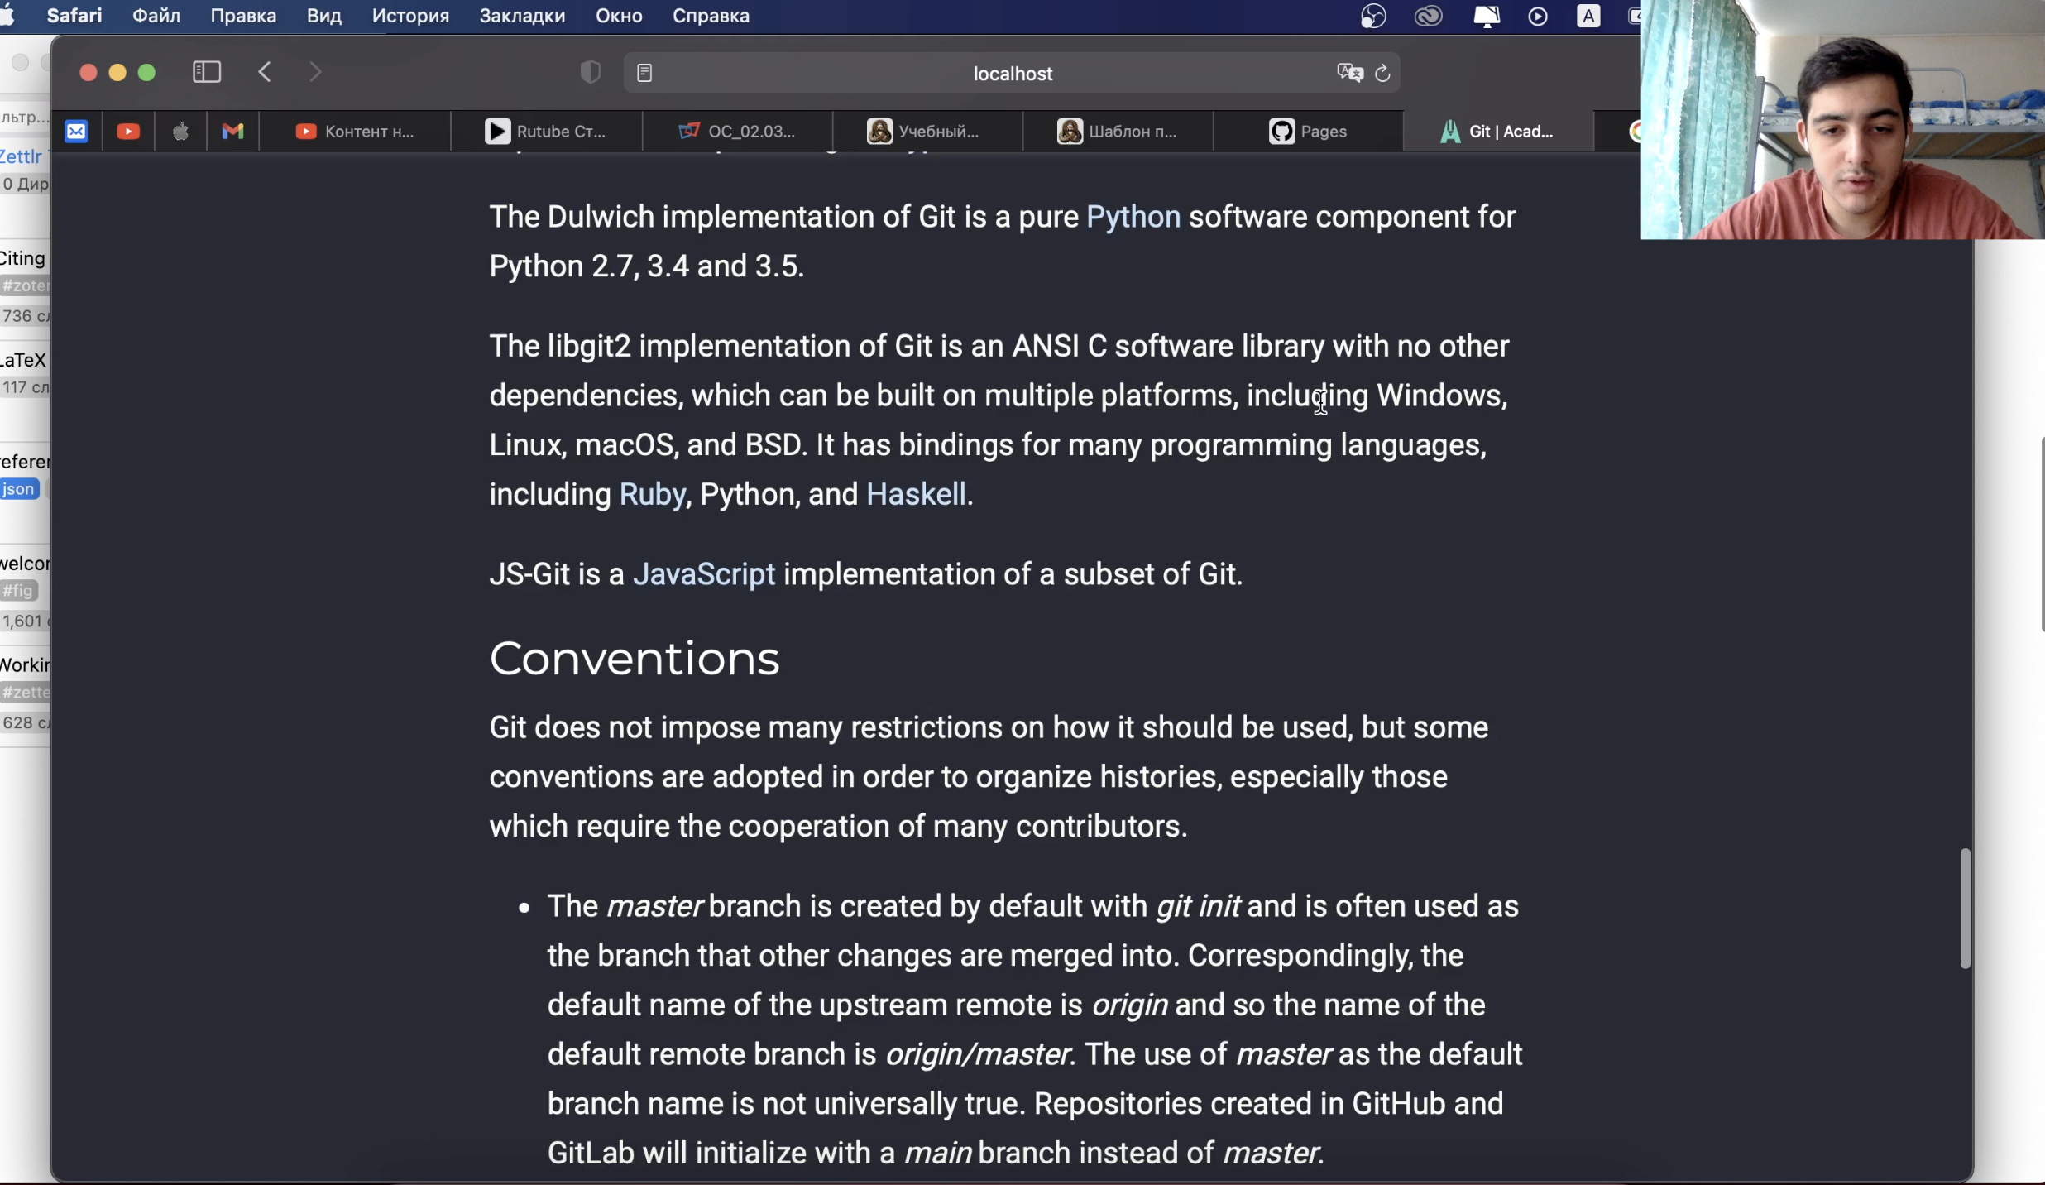

Просмотр поста

## Вывод

Приобрёл навыки минимального редактирования сайта. Научился добавлять посты.